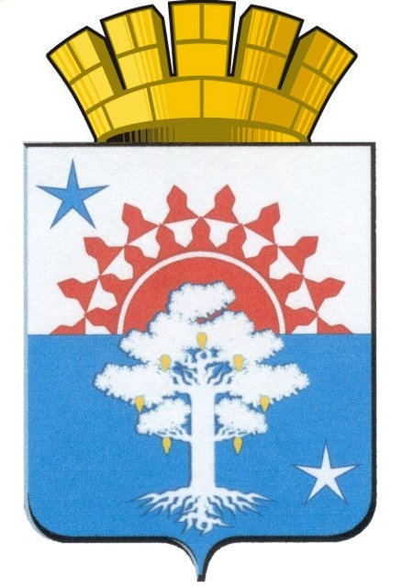

АДМИНИСТРАЦИЯ СЕРОВСКОГО ГОРОДСКОГО ОКРУГА

ПОСТАНОВЛЕНИЕ

от 15.09.2020г. № 1216

город Серов

О внесении изменений в цены на дополнительные платные услуги, оказываемые Муниципальным автономным дошкольным образовательным учреждением «Детский сад комбинированного вида №2 «Родничок», утвержденные постановлением администрации Серовского городского округа от 29.10.2019г. №2395

В соответствии с п.4 ч.1 ст.17 Федерального закона от 06.10.2003г. №131-ФЗ «Об общих принципах организации местного самоуправления в Российской Федерации», Федеральным законом от 03.11.2006г. №174-ФЗ «Об автономных учреждениях», решением Думы Серовского городского округа от 30.10.2012г. №83 «Об утверждении Порядка принятия решений об установлении тарифов на услуги, предоставляемые муниципальными предприятиями и учреждениями, и работы, выполняемые муниципальными предприятиями и учреждениями Серовского городского округа», руководствуясь ст.26 Устава Серовского городского округа,

ПОСТАНОВЛЯЕТ:

- Внести в цены на дополнительные платные услуги, оказываемые Муниципальным автономным дошкольным образовательным учреждением «Детский сад комбинированного вида №2 «Родничок», утвержденные постановлением администрации Серовского городского округа от 29.10.2019г. №2395, следующие изменения:
1) дополнить пункт I таблицы подпунктом 6 следующего содержания:
«
6. | Студия познавательно-речевого развития «Познавайка» для детей 5 – 7 лет  (наполняемость группы 5 человек) | 1 занятие,  30 минут,  1 ребенок | 100,00
»;

2) дополнить пункт II таблицы подпунктом 3 следующего содержания:
«
3. | Группа здоровья «Легкая атлетика»  для детей 5 – 7 лет  (наполняемость группы 10 человек) | 1 занятие,  30 минут,  1 ребенок | 100,00
».
- Опубликовать настоящее постановление в газете «Серовский рабочий».
- Настоящее постановление вступает в силу с момента опубликования.
- Контроль за исполнением настоящего постановления оставляю за собой.

Глава Серовского
городского округа В.В. Сизиков

